**Správa Krkonošského národního parku**

Dobrovského 3, 543 01 Vrchlabí IČ: 00088455, DIČ: CZ00088455

Bankovní spojení:

tel.: (+420) 499 456 111, fax: (+420) 499 422 095

e-mail: [podatelna@krnap.cz,](mailto:podatelna@krnap.cz) [www.krnap.cz](http://www.krnap.cz/)

Dodavatel:

Weco-Travel (CZ) s.r.o. Thámova 183/11

Praha 18600

IČ: 551163

**Objednávka č. OBJDEU-10-102/2024 Dodací adresa:** *(je-li Odlišná od sídla Správy KRNAP)*

**Předmět objednávky:**

Letenky dle schválené ZPC pro 5 osob Praha-Asturia-Praha 10. - 16. 6. 2024. ERASMUS

+, projekt č. 2023-1-CZ01-KA121-ADU-000131178

**Datum plnění od: Datum plnění do:**

**Předběžná cena:** 68 165,00 Kč bez DPH

**Příjemce (útvar):** ústředí OVVz

**Kontaktní osoba:**

**Příkazce operace:** Bóhnisch Robin, PhDr. Datum a podpis:

**Správce rozpočtu:** Khol Luděk Mgr. Datum a podpis:

Objednávka je vyhotovena 2x - 1x pro odběratele, 1x pro dodavatele.

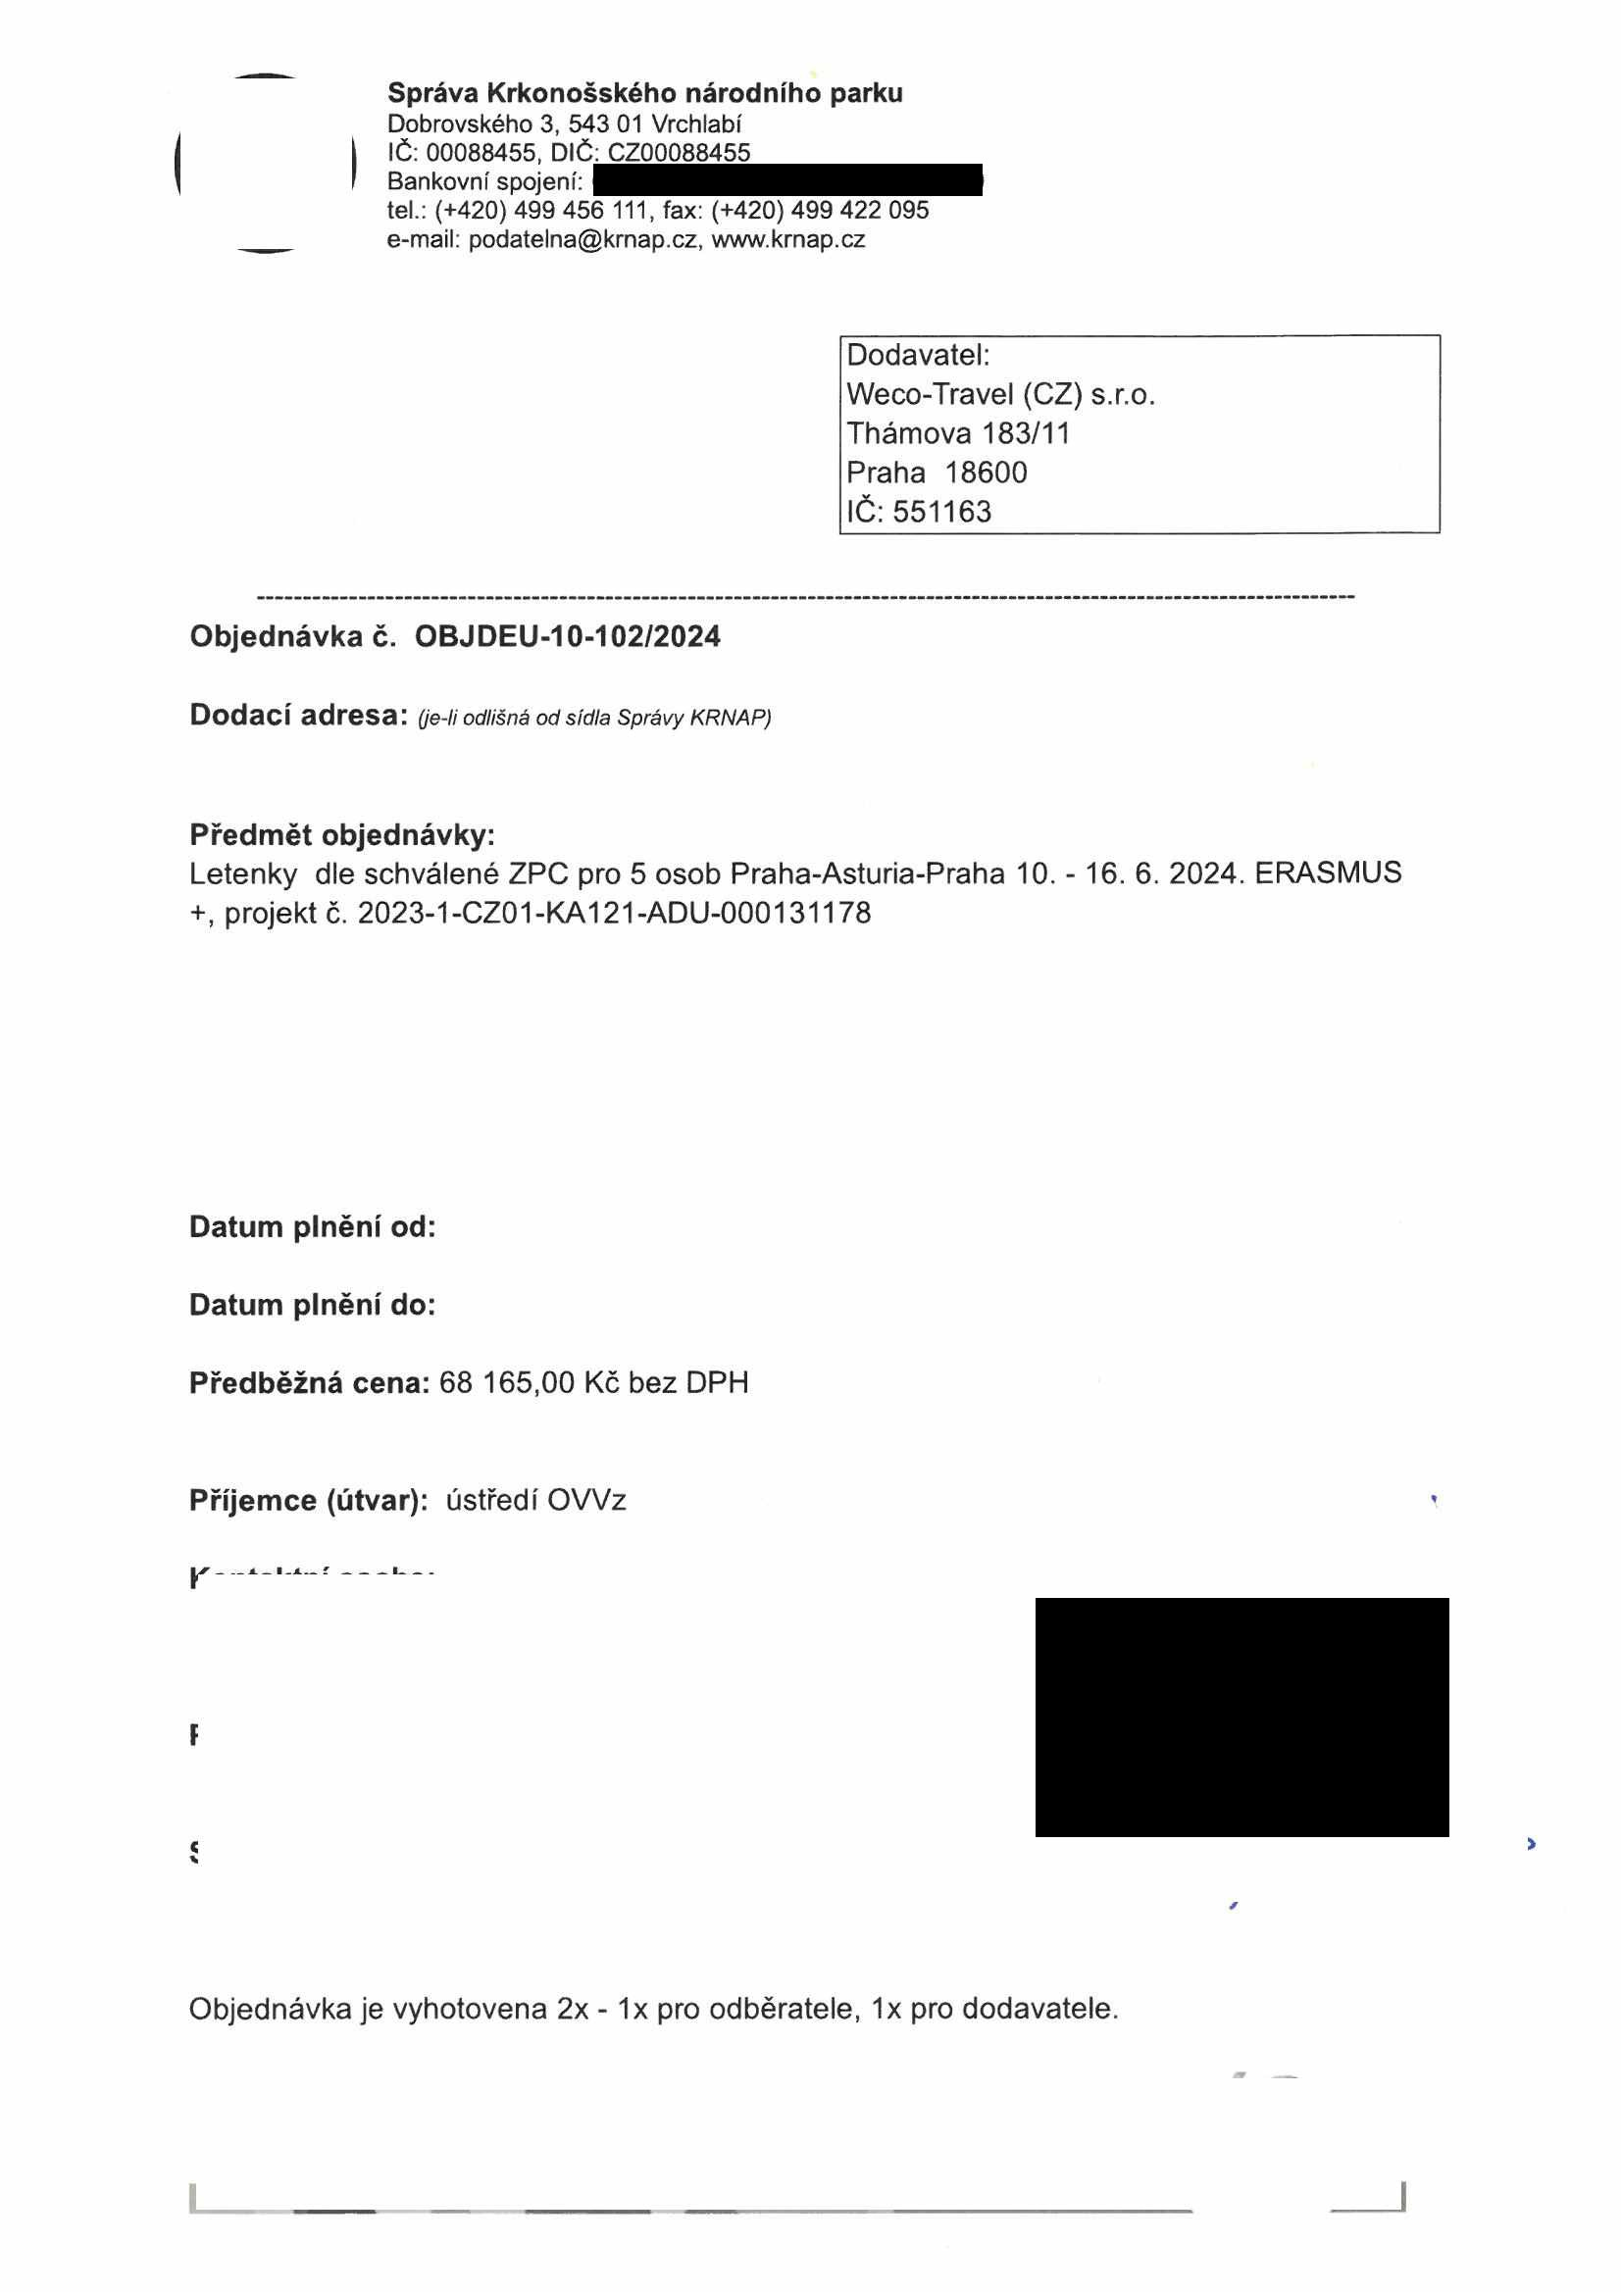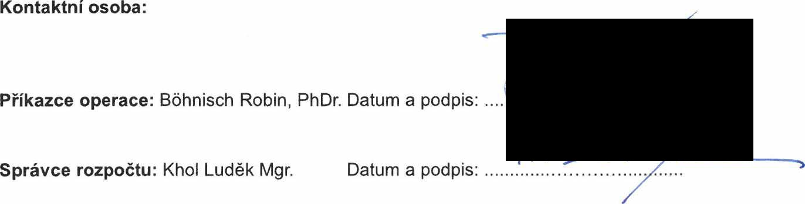

**Správa Krkonošského národního parku**

Dobrovského 3, 543 01 Vrchlabí IČ: 00088455, DIČ: CZ00088455

Bankovní spojení:

tel.: (+420) 499 456 111, fax: (+420) 499 422 095

e-mail: [podatelna@krnap.cz,](mailto:podatelna@krnap.cz) [www.krnap.cz](http://www.krnap.cz/)

Na fakturu uveďte výše uvedené číslo objednávky, jinak nebude uhrazena. Elektronické faktury zasílejte na adresu [**faktury@krnap.cz.**](mailto:faktury@krnap.cz)

**Specifikace předmětu objednávky:**

V případě, že bude dodavatel v prodlení s termínem plnění, zavazuje se uhradit objednateli smluvní pokutu ve výši 0,05 % z ceny plnění za každý den prodlení. Tím však jeho povinnost plnit ve sjednaném rozsahu není dotčena. Dobu plnění je možné upravit dohodou smluvních stran, pokud nastanou okolnosti vylučující plnění ve sjednaném termínu. V případě prodlení kupujícího s placením faktury uhradí kupující prodávajícímu smluvní pokutu ve výši 0,05 % z nezaplacené částky každý den.

Pokud bude dodavatel v prodlení s plněním nebo bude mít opakovaně vady, je objednatel oprávněn odstoupit od této objednávky ihned ke dni doručení odstoupení dodavateli.

Změny této objednávky mohou být pouze písemně odsouhlasené oběma stranami.

Dodavatel souhlasí se zveřejněním této objednávky v registru smluv, je-li výše objednávky vyšší něž 50 tisíc Kč bez DPH.

V......................................dne.................

Souhlasím. Za dodavatele: Weco-Travel (CZ) s.r.o.

Thámova 183/11

Praha 18600

IČ: 551163

Jméno a příjmení podepisujícího, pozice:

Podpis:

***A*** 2023

**■1** [www.krnap.cz](http://www.krnap.cz/)

